Музыкотерапия

Цель: Повышение педагогической компетенции родителей (законных представителей ребёнка) в вопросах о влиянии музыки разного характера на психику и здоровье человека.
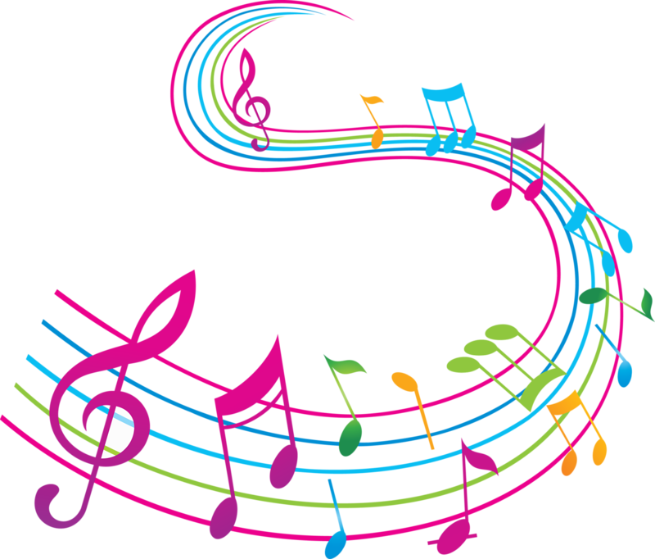
Восприятие различных звуков, ритмов, мелодий оказывает психологическое и физиологическое воздействие на человеческий организм. Именно поэтому будет не лишним послушать вместе с крохой правильно подобранную музыку — это окажет благоприятное влияние на его развитие.
Физиологическое воздействие музыки на человеческий организм основано на том, что нервная система и мускулатура обладают способностью усвоения ритма. Музыка, выступая в качестве ритмического раздражителя, стимулирует физиологические процессы, происходящие ритмично как в двигательной, так и в вегетативной сфере. Поступая через слуховой анализатор в кору головного мозга, она распространяется на подкорковые центры, спинной мозг и дальше — на вегетативную нервную систему и внутренние органы. Различными исследованиями было установлено воздействие музыкальных раздражителей на пульс, дыхание в зависимости от высоты, силы, звука и тембра. Частота дыхательных движений и сердцебиений изменяется в зависимости от темпа, тональности музыкального произведения. Так, например, сердечно-сосудистая система заметно реагирует на музыку, доставляющую удовольствие и создающую приятное настроение. В этом случае замедляется пульс, усиливаются сокращения сердца, снижается артериальное давление, расширяются кровеносные сосуды. При раздражающем характере музыки сердцебиение учащается и становится слабее. Музыка также влияет на нейроэндокринную систему, в частности на гормональный уровень в крови. Под ее воздействием может изменяться тонус мышц, моторная активность. Посредством воздействия вибрации звуков создаются энергетические поля, которые заставляют резонировать каждую клетку организма. Таким образом своеобразная «музыкальная энергия» нормализует ритм нашего дыхания, пульс, давление, температуру, снимает мышечное напряжение.
В современной психологии существует отдельное направление — музыкотерапия. Она представляет собой метод, использующий музыку в качестве средства коррекции нарушений в эмоциональной сфере, поведении, при проблемах в общении, страхах, а также при различных психологических заболеваниях. Музыкотерапия строится на подборе необходимых мелодий и звуков, с помощью которых можно оказывать положительное воздействие на человеческий организм. Это способствует общему оздоровлению, улучшению самочувствия, поднятию настроения, повышению работоспособности. Такой метод дает возможность применения музыки в качестве средства, обеспечивающего гармонизацию состояния ребенка: снятие напряжения, утомления, повышение эмоционального тонуса, коррекцию отклонений в личностном развитии ребенка и его психоэмоциональном состоянии.
Итак, как видите, влияние музыки на организм очень широко. Она может стимулировать интеллектуальную деятельность, поддерживать вдохновение, развивать эстетические качества ребенка. Гармоничная музыка способна сосредотачивать внимание школьников и помогает быстрее запомнить новый материал. Если женщина кормит малыша грудью, слушая любимые пьесы, то при первых же звуках знакомых мелодий у нее прибывает молоко. Вот некоторые советы по использованию музыкальных композиций в различных случаях.
Как уменьшить чувство тревоги и неуверенности?
В этом вам помогут мажорные мелодии, темпа ниже среднего. Народная и детская музыка дает ощущение безопасности. Хорошее воздействие могут оказать этнические композиции и классика: Шопен «Мазурка» и «Прелюдии», Штраус «Вальсы», Рубинштейн «Мелодии».
Как уменьшить нервное возбуждение?
Гиперактивным детям полезно часто и подолгу слушать спокойную тихую музыку. Как правило, помогает классика: Бах «Кантата 2», Бетховен «Лунная соната» и «Симфония ля-минор».
Хотите спокойствия?
Расслабляющим действием обладают звуки флейты, игра на скрипке и фортепиано. Успокаивающий эффект носят звуки природы (шум моря, леса), вальсы (ритм три четверти). Классика: произведения Вивальди, Бетховен «Симфония 6» — часть 2, Брамс «Колыбельная», Шуберт «Аве Мария», Шопен «Ноктюрн соль-минор», Дебюсси «Свет луны».
Как избавиться от напряженности в отношениях с людьми?
Включите Баха «Концерт ре-минор для скрипки» и «Кантата 21», Бартона «Соната для фортепиано» и «Квартет 5», Брукнера «Месса ля-минор». Депрессия? Помогут скрипичная и церковная музыка. Классика: произведения Моцарта, Гендель «Менуэт», Бизе «Кармэн» — часть 3.
У вас мигрень, головная боль?
Ставьте диск с классикой: Моцарт «Дон Жуан» и «Симфония № 40», Лист «Венгерская рапсодия 1», Хачатурян «Сюита Маскарад». Для поднятия общего жизненного тонуса, улучшения самочувствия, активности нужна ритмичная, бодрящая музыка. Можно использовать различные марши: их прослушивание повышает нормальный ритм человеческого сердца в спокойном состоянии, что оказывает бодрящее, мобилизующее воздействие. Из классики «вялым» детишкам можно поставить: Чайковский «Шестая симфония» — часть 3, Бетховен «Увертюра Эдмонд», Шопен «Прелюдия 1, опус 28», Лист «Венгерская рапсодия 2».
Для уменьшения агрессивности, непослушания подойдет опять же классика:
Бах «Итальянский концерт», Гайдн «Симфония».
А чтобы чадо быстро заснуло и видело хорошие сны, можно негромко включить музыку с медленным темпом и четким ритмом.
Как слушать?
· Продолжительность — 15-30 минут.
·Лучше всего прослушивать нужные произведения утром после пробуждения или вечером перед сном.
Во время прослушивания старайтесь не сосредотачиваться на чем-то серьезном, можно выполнять обычные бытовые дела (уборка игрушек, сбор учебников, подготовка постели). А еще лучше занимайтесь чем-нибудь приятным, например просмотром фотографий, поливкой цветов.
Конечно, не обязательно слушать только классику, можно выбирать и другие стили. Но, как показывает опыт психологов, работающих с музыкотерапией, «именно классическая музыка влияет «базово», глубоко и надолго, существенно ускоряя процесс лечения», а значит, гораздо лучше помогает добиться необходимого эффекта и при обычном «домашнем» применении.
Как музыка может помочь ребенку преуспеть в учебе
• Одной из причин, по которой многие школьники плохо усваивают математику, является неспособность пространственно представлять предметы. Из-за этого дети не могут записать решение в столбик, правильно понять условие задачи, путают математические символы. Благодаря знанию нот, интервалов и последовательности звуков в аккорде ребенок уже никогда не перепутает «право» и «лево» — так как для каждой руки (у пианистов, например) предназначена своя партия.
• Музыка развивает все виды восприятия и задействует все виды памяти: моторную, ассоциативную, слуховую, зрительную и образную. Играя произведение, юный музыкант учиться понимать, что в этот момент чувствовала рука, чертящая ноты, какие переживания испытывал сам композитор. Такому ребенку намного легче будет представить какое-либо историческое событие, рассказанное учителем, и кроме того – не составит труда запомнить его.
• Музыка помогает овладеть другими видами искусств, так как хорошо развивает ассоциативное мышление – фантазию, эмоции… Эйнштейн, например, играл на скрипке; Леонардо да Винчи пел и преподавал пение; Глинка прекрасно рисовал. Многие дети, перестав заниматься музыкой, начинают писать не по возрасту глубокие, эмоциональные, образные и ритмические стихи и сочинения.
Музыка помогает правильнее оценить свои способности. Выступление на концертах, участие в конкурсах, публичная демонстрация своего таланта позволяет детям объективно взглянуть на себя со стороны.
• Человек, получивший музыкальное образование, заметнее трудолюбивее, целеустремленнее и настойчивее в своих стремлениях, ведь музыка приучила его к ежедневному труду, воспитала в нём терпение, силу воли и усидчивость.
• И наконец, музыка совершенствует человека – дает особое видение окружающего мира, учит не только слушать и смотреть, но и слышать и видеть, а следовательно, чувствовать. Ваш ребенок станет более эмоциональным, жизнерадостным, его мир будет гораздо насыщеннее и красочнее. Он никогда не станет брюзгой или занудой, но вырастет веселым, всесторонне развитым, уверенным в себе и, значит, счастливым человеком.

